Муниципальное Бюджетное Общеобразовательное Учреждение
Средняя Общеобразовательная Школа с.Вторые Тербуны
Тербунского муниципального района дошкольная группа

Конспект развлечения
по экологическому воспитанию
«Мы – эколята, юные помощники природы».

Воспитатель Моргачева Л.Б.

Под песню «Вместе весело шагать» дети выходят в зал.
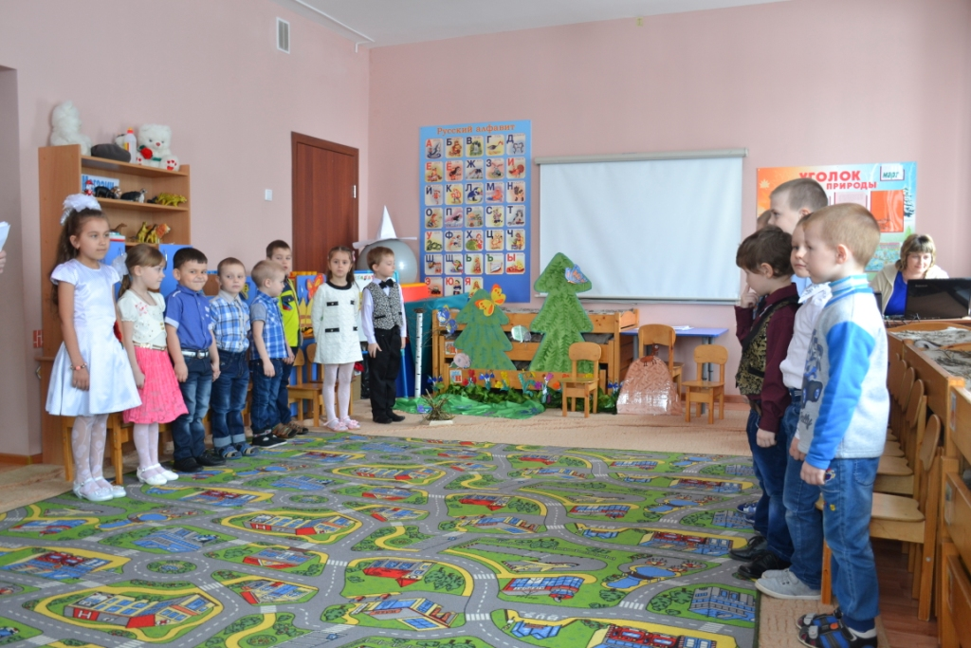
( звуки леса звучат)
Воспитатель. Ребята, шли мы с вами, и дорога вывела нас в это красивое место. Как вы думаете, где мы оказались?
Правильно в лесу, на лесной полянке, где растут ели, берёзы, цветут красивые цветы, щебечут птицы.
Астафьев Б.
В ряд стоят большие ели,
Шишек целый хоровод.
Только жалко белки нету,
Что орешки все грызет.
Высоки и величавы,
Словно ровный строй солдат.
И макушки точно к небу
Стрелами наверх глядят.
Зелены и год от года
Только краше их ряды.
И растут на смену старых
Елок новых черенки.
Ильин Д.
В мире великом много чудес:
Разве не чудо задумчивый лес
С травкой зеленой и ягодой дикой?
Блеск изумруда Крыльев жуков.
Плащ голубых мотыльков —
Разве не чудо?
Русин В.
Здравствуй, лес, дремучий лес,
Полный сказок и чудес!
Ты о чем шумишь листвою
Ночью темной, грозовою?
Что там шепчешь на заре,
Весь в росе как в серебре?
Кто в глуши твоей таится?
Что за зверь?
Какая птица?
Все открой, не утаи:
Ты же видишь — мы свои!
Ульшина М.
Словно сказочной книги страница
Лес открылся, листвою звеня.
Понимаю и зверя и птицу,
И они понимают меня.
Может быть, на тропинках звериных
В непроглядной лесной глубине
Вдруг избушка на ножках куриных
Неожиданно встретится мне.
Гусева Д.
Подснежники
На лесной полянке
Море из цветов.
Расцвели подснежники
После зимних снов.
Рядом с перелескою
Сонник, горицвет.
Стародумка, ростики -
Красочный букет.
На лесной полянке
Море из цветов!
Украшают землю
После зимних снов.
Моргачев В.: Белые рощи, лесные дубравы,
Реки, речушки, деревья и травы!
Русин В. Синее море, лесной ручеек
Все доверяют тебе человек!
Полухин В. Ты - самый умный, а значит в ответе
За все живое, что есть на планете!

( все время звучат голоса птиц, шум леса)
(раздается шум и т.д.)
Воспитатель. : А что это там за шум?
Кто может так шуметь в лесу?
(вбегает Ежик, Сорока, муравей)
ежик: Помогите! Помогите!

Ведущий: Что случилось, Ежик?

ежик: 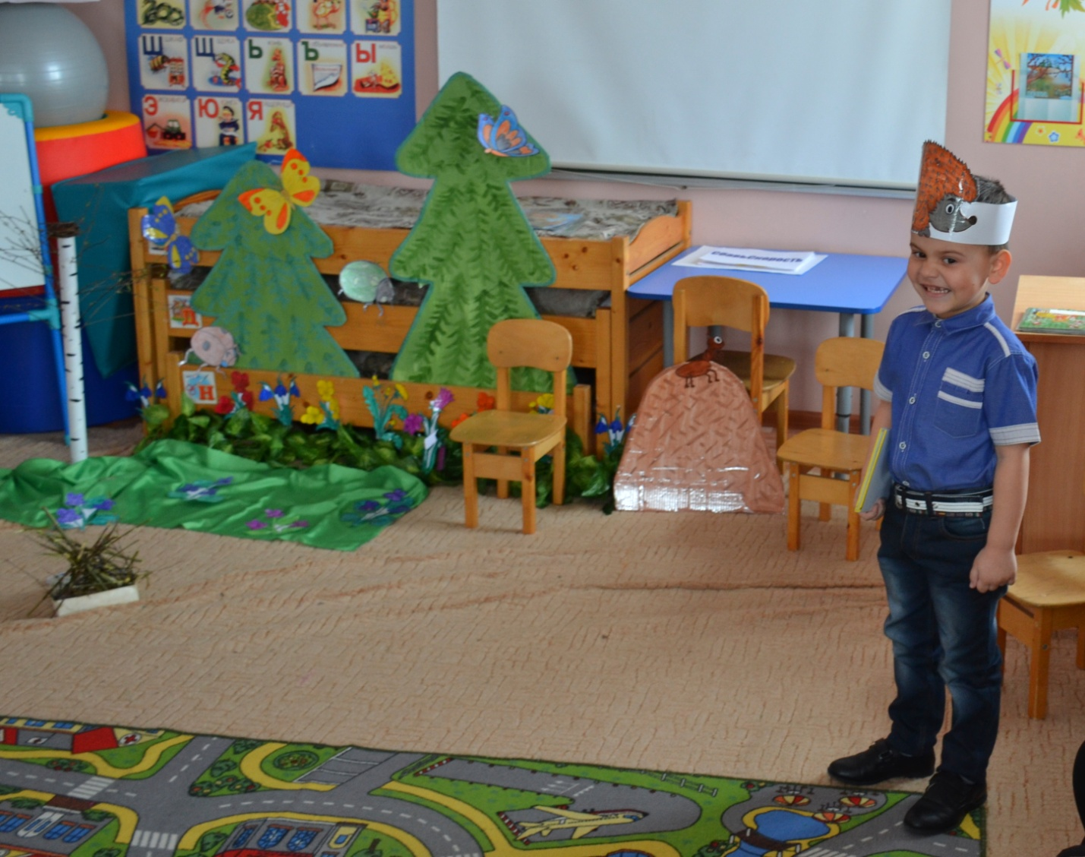
В лесу беда случилась,
Вокруг всё изменилось:
Птицы не поют,
Цветы не цветут,
Ветер не шумит,
Речка не журчит….
Болгов А. муравей
Мы трудились целый день
И работать нам не лень.
Дом построили большой,
Поместились всей семьёй!
Но пришли ребята в лес —
Муравейник наш исчез!
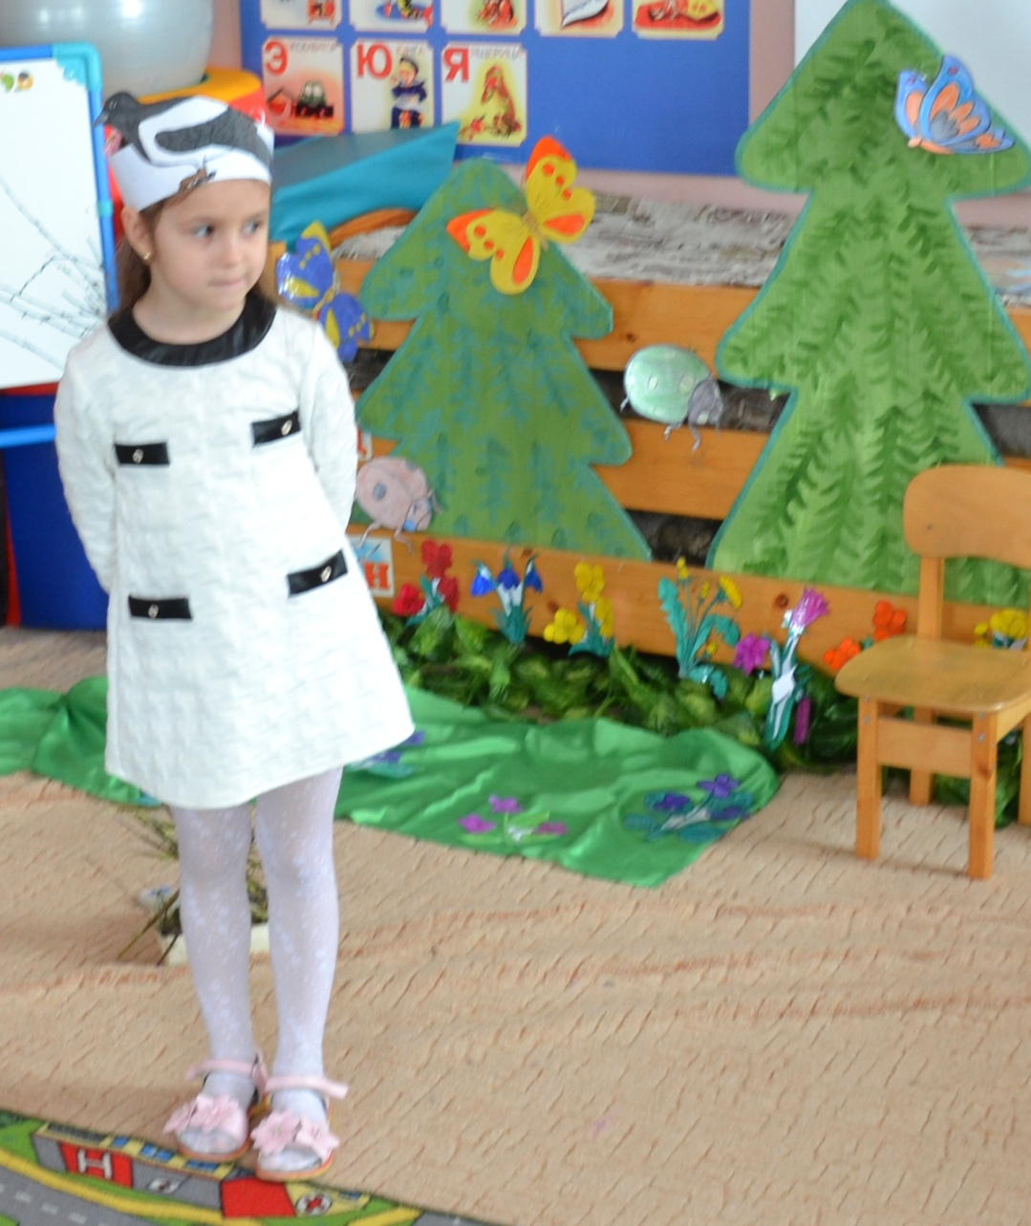
Волобуева Ю. Сорока:
Любопытная сорока,
Прилетела издалёка,
Разношу по лесу вести,
Не сидится мне на месте!
Ой, беда-беда-беда!
Собирайтесь все сюда!
Ой, Ой, Ой, какой кошмар,
Начинается пожар!
Костёр не потушили,
Все правила забыли!

Воспитатель.
Ребята, а кто в нашей жизни помогает нам справиться с различными проблемами?
А что бы помочь жителям леса я предлагаю вызвать на помощь экологический патруль.
Срочно выезжайте на помощь лесным жителям на лесную поляну.
(звук сирены входят 2 ребенка)

Моргачев А: Спешим на помощь мы природе
Кто оказался вдруг в беде
Не огорчайся милый Ежик
Сейчас поможем мы тебе.
Ульшина М.: Лисица, ежик, муравей
Спешите все сюда скорей!
Если вас обидели, трудно вам живется
Хоть одно, но доброе сердце отзовется!
Воспитатель: Милый Ежик, вижу что-то
Хочешь ты еще сказать.
Крепко в лапках книгу держишь,
Видно хочешь рассказать?
Еж Ульшин В.: Звери к вам меня послали,
Да свои наказы дали.
Это - жалобы зверей
На таких, как ваш Андрей.
Кто природу обижает,
Лес совсем не уважает.
Воспитатель: Давай сюда все жалобы,
Попробуем помочь.
Патруль подходит к мальчику ,который разжигает костер спичками)
Моргачев А.: Ты что совсем не знаешь правил?
Тебя мы штраф платить заставим!
Андрей: Что за дела, какой-то штраф?
Я не пойму тебя никак!

Ульшина М: Да, видно плохо ты воспитан,
Таких простых вещей не знал!
Пожар в лесу ведь мог случиться -
Вот что в законе говорится!
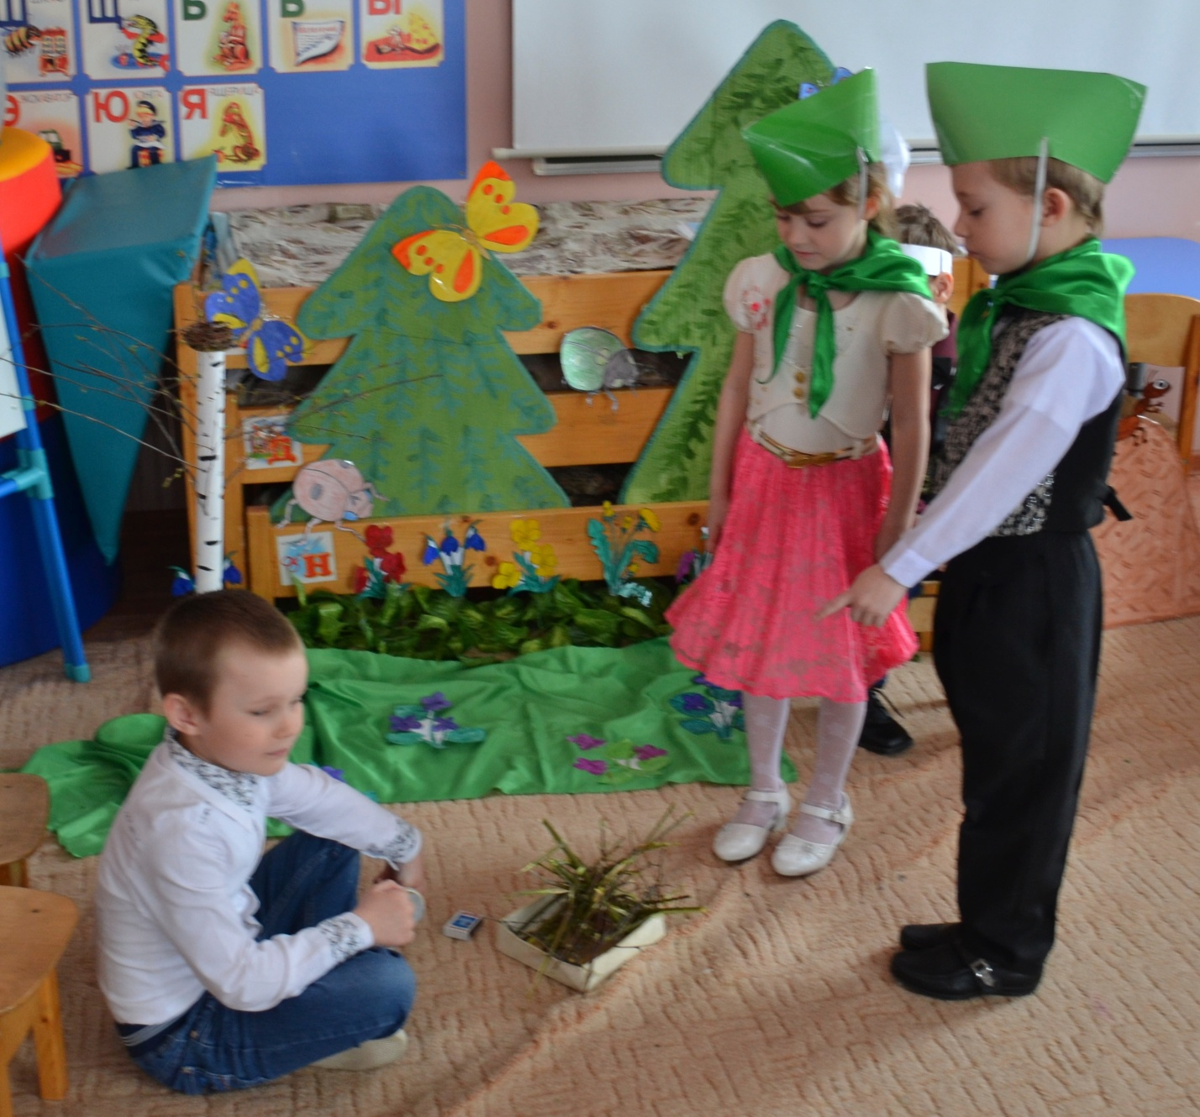
Моргачев А.: Огонь - враг леса, он хитер
Не разводи в лесу костер!
Ульшина М.: Вести себя достойно просим.
В лесу, запомни, мы лишь гости!
Андрей: Ну, вот еще, как бы ни так,
Учить меня тут будет всяк!
Воспитатель: Ты Андрей такой упрямый,
Нам с тобой не сладить прямо!
(Андрей уходит в другое место)
Андрей: Слушать не хочу я вас,
(звучит музыка для бабочки)
Влетает бабочка присаживается на середину.
Гусева Д. бабочка: Ай-ай-ай! Ой-ой-ой!
Как добраться мне домой?
Что за слон пришел к нам в лес?
Только шум стоит да треск.
Все цветочки затоптал,
Крылышко мое сломал,
Наступил на червяка,
Чуть не задавил жука.
Как теперь я полечу?
Нужно мне скорей к врачу!

Моргачев А.: Мы – помощники в лесу
В труде и день и ночь.
Готовы мы больному
От всей души помочь!
Ульшина М.: Поможем мы тебе малышка
И будешь скоро ты опять
Ловко крылышком махать!
(СКЛОНИЛИСЬ НАД БАБОЧКОЙ)
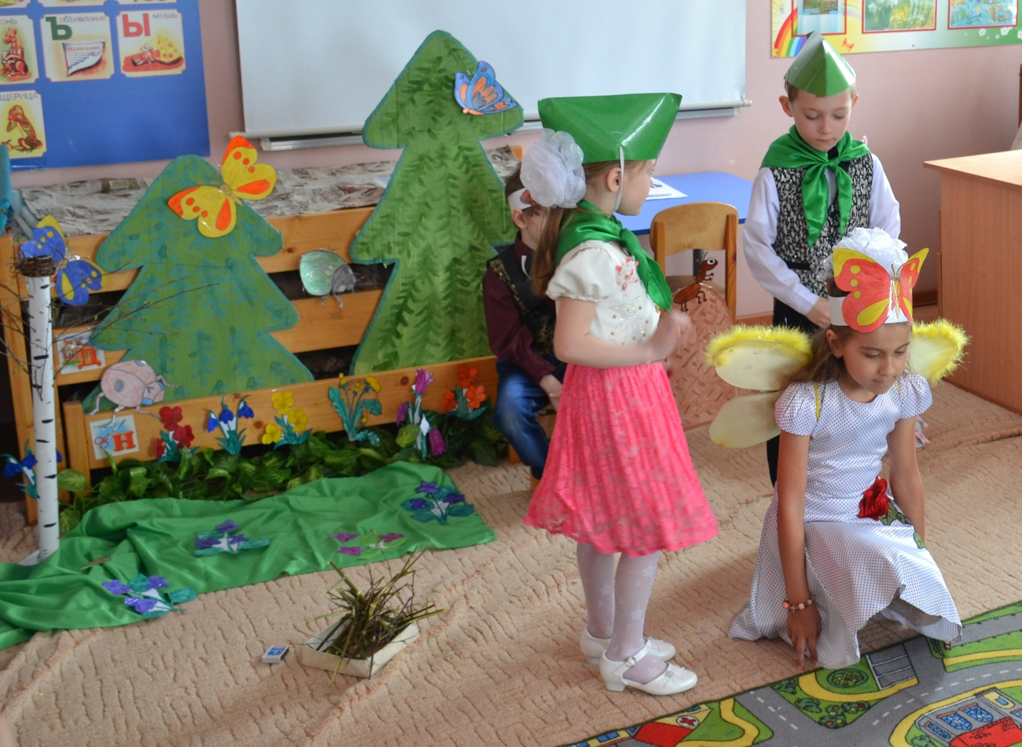

Гусева Д. Бабочка: Спасибо, добрые детишки,
Теперь я вновь могу летать.
Сяду на ромашку -
Крылья нараспашку!
(обращаются к Андрею)
Воспитатель: Вот видишь, что ты натворил.
В лесу, где хочешь ты ходил.
Опять не знаешь право
Ты одно простое правило!
Гусева Д Бабочка: Не рви цветы и не топчи траву,
Не обрывай с кустов листву.
Не мни зеленую былинку,
В лесу ходи лишь по тропинке.
Воспитатель: Много правил есть в природе,
Знать их надо наизусть.
Гусева Д бабочка: А я приглашаю вас всех потанцевать со мной.
Танец с бабочкой.
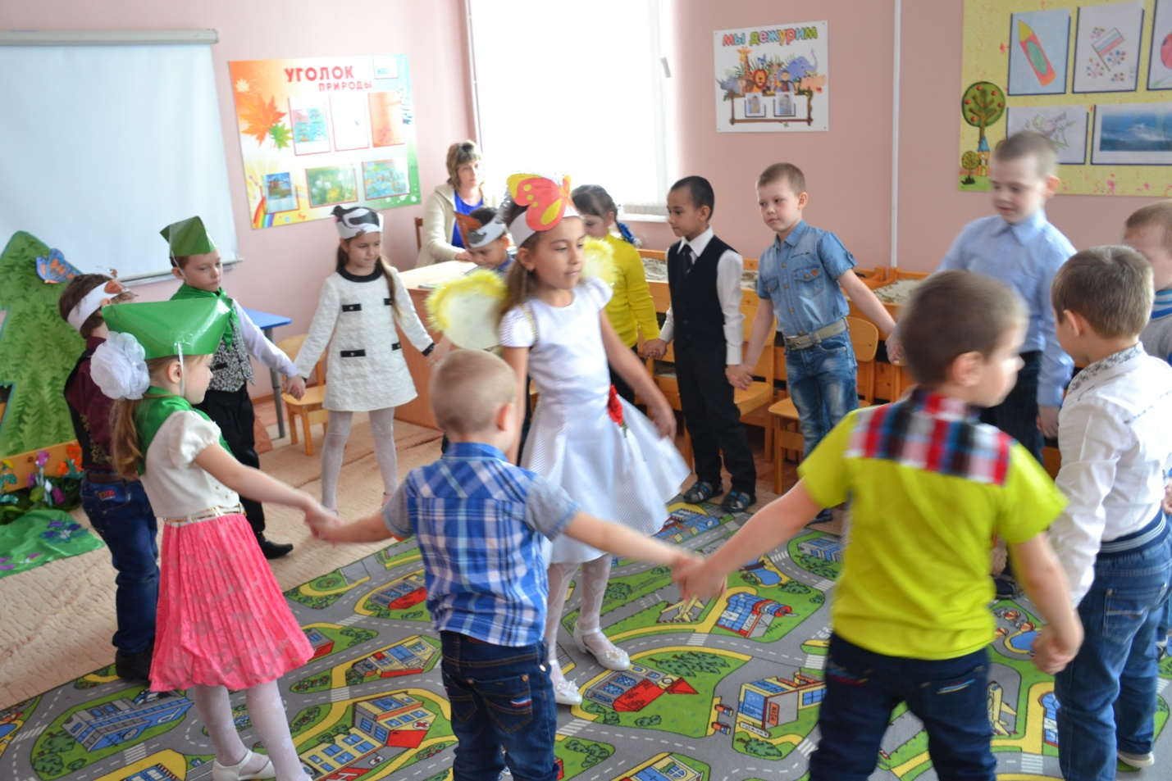
(звук для птичек)
(На полянку вылетают Птицы.)
Ульшина М.: Тише, тише, не шумите,
Что случилось, объясните.
Лузгинов Д. птичка: Ой, беда, беда, беда!
Выпал птенчик из гнезда!
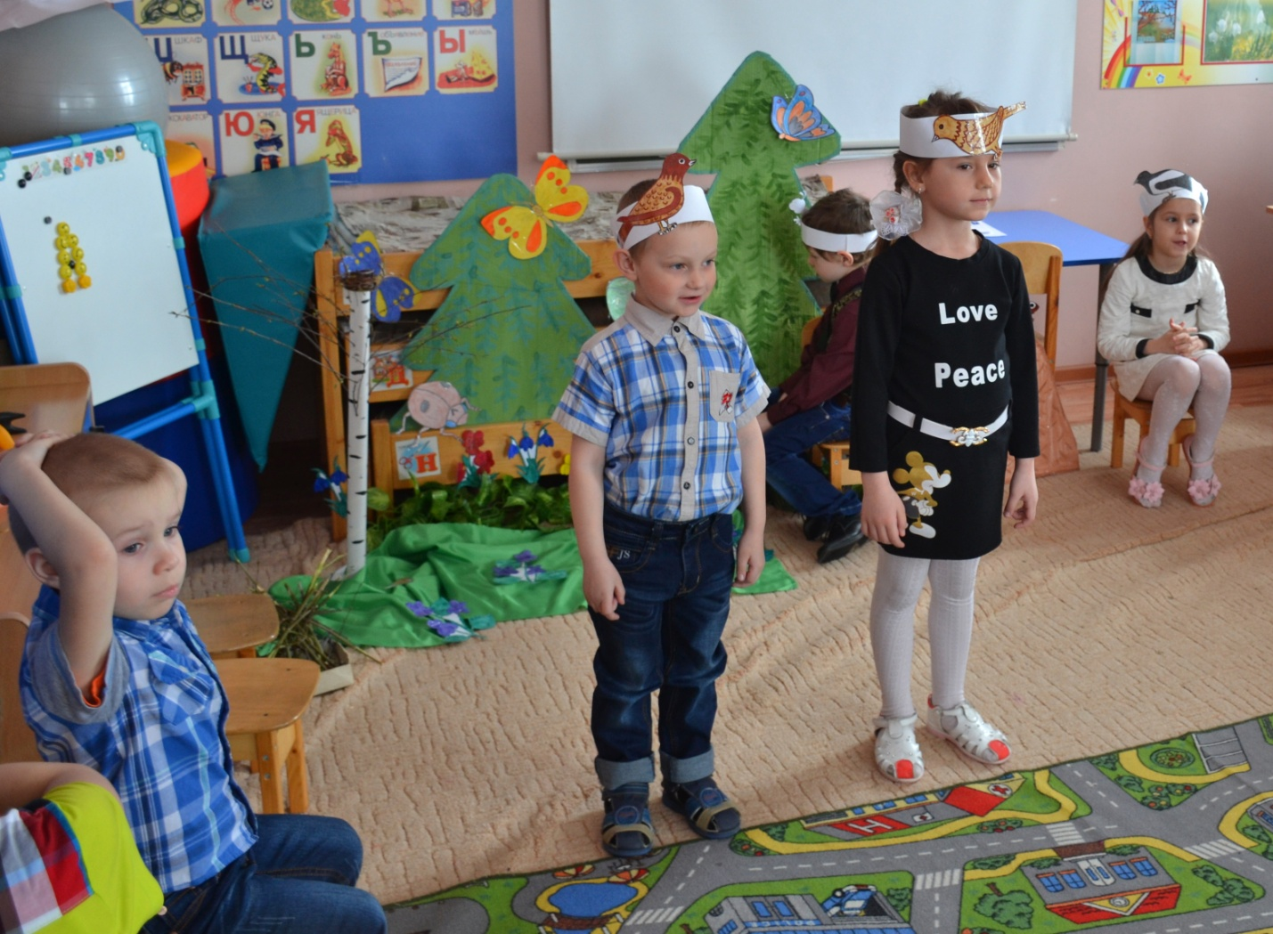
Моргачева В. птица: Как мы только ни старались -
Только больше запыхались.
Кто родителям поможет?
Кто птенца в гнездо положит?
Андрей: Ну да ладно, так и быть,
Рад я птицам услужить!
Где гнездо и где птенец?
Ну, ведите ж, наконец!
Андрей: Ну не бойся же, малыш,
Что же ты, дружок, дрожишь?
(Андрей берет птенца в руки и сажает в гнездо)

Птицы: Спасибо, Андрей, ты выручил нас
И наше потомство от гибели спас!
(Птицы улетают.)
Моргачев А: Поступок твой мы одобряем,
А остальным напоминаем -
В лесу всем птицам помогай
И птичьих гнезд не разоряй!
Растут на радость всем птенцы -
Природы звонкие певцы!
Воспитатель: Откроем книгу и вперед,
Другая жалоба нас ждет.
(музыка для муравья )
(вбегает муравей)
Что случилось, муравьишка?
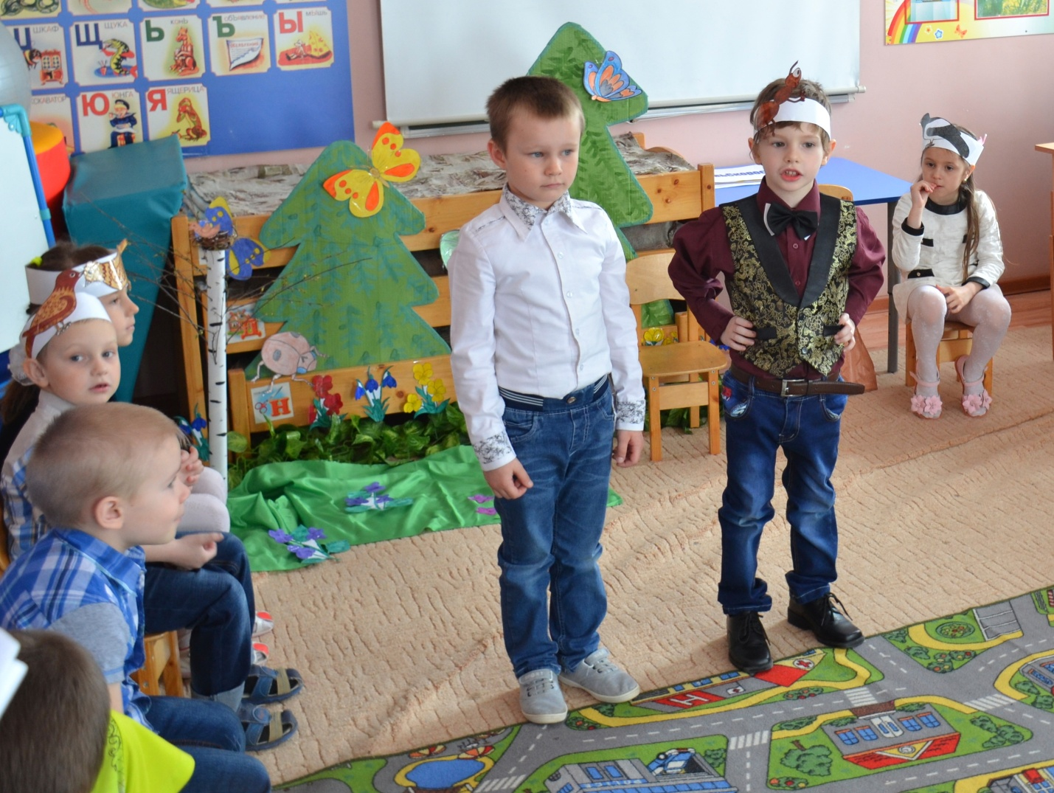

Болгов А. муравей: Старым стал наш отчий дом,
Еле выбрались - с трудом.
Наступил на дом АНДРЕЙ.
Рухнул домик, где нам жить?
Кто поможет муравью
Защитить его семью?
Муравьиный дом в глуши,
Ты его не тормоши!
Муравьишкам помоги,
Домик их огороди.
Андрей: Поправимо ваше дело,
Быстро я возьмусь за дело.
Чтобы прочным был ваш дом -
Нужен крепкий вам забор!
(берет молоток и забор, ограждает муравейник)
Болгов А. муравей: Домик наш готов, спасибо!
Стал он крепким и красивым!
(перед этим на пол набросать мусор)

Воспитатель. Посмотрите, ребята, какая грязная полянка. Андрей это тоже ты насорил?

Андрей. Нет это не я.

Воспитатель. Давайте- ка, все вместе уберем мусор и наведем порядок.

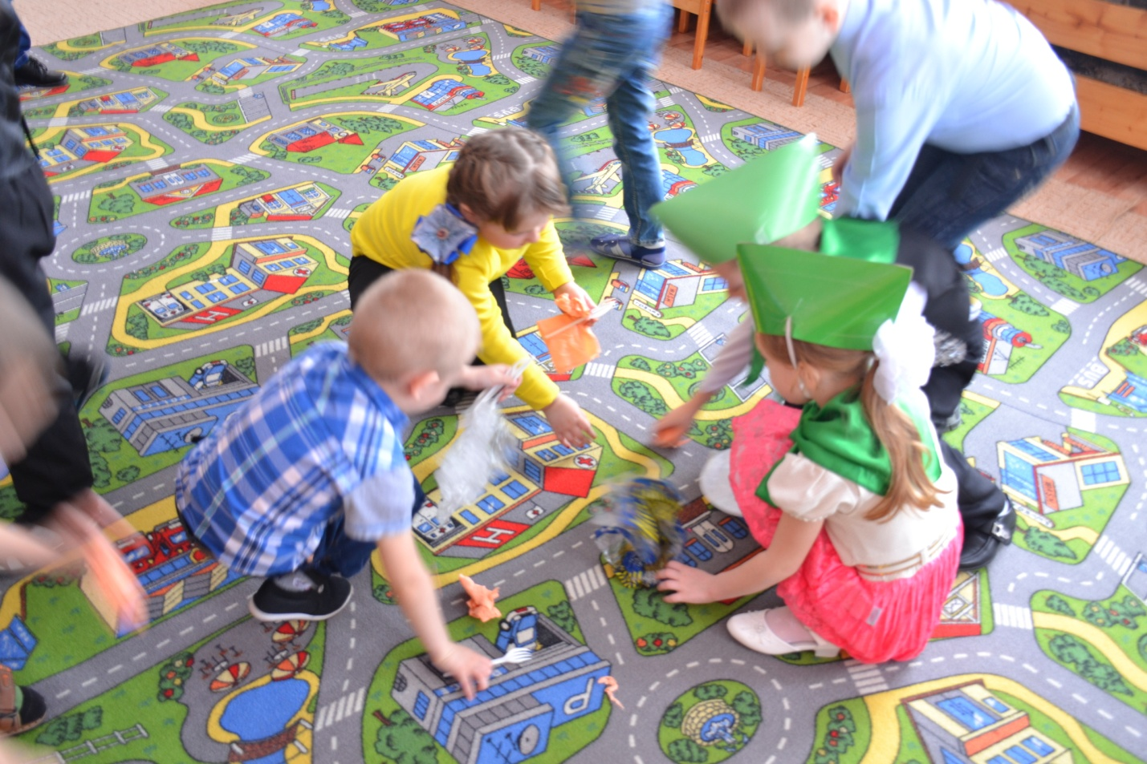

Вот и еще одно хорошее дело сделали, послушайте, как радостно запели птицы в лесу.
(включается аудиозапись «Голоса птиц»).
Воспитатель: Понравилось вам в лесу?

Давайте вспомним что мы сегодня делали на лесной полянке.

Да, вы хорошо постарались, помогли лесным жителям, убедили Андрея помогать насекомым и птицам, а сейчас давайте повторим правила поведения в лесу.

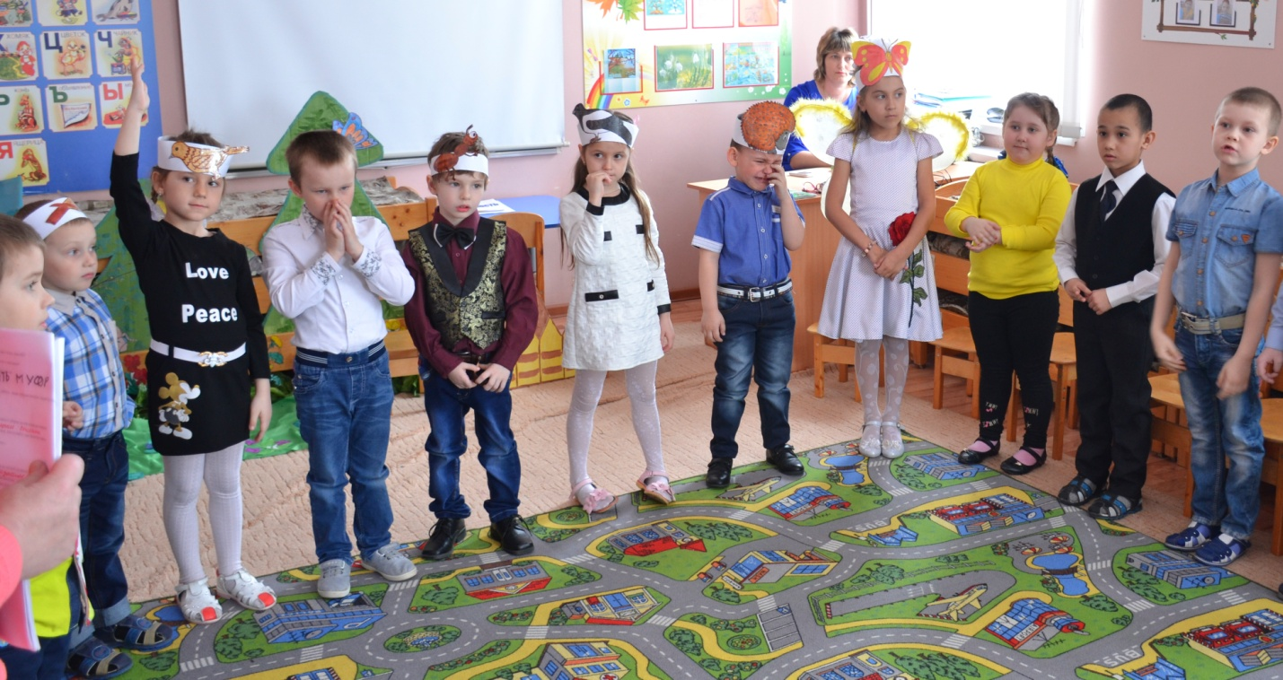
Моргачев В
В лесу порядок такой:
Посидел — убери за собой!
Русин В
Муравейники не трогай,
Проходи своей дорогой!
Кораблин Г.
Ты деревья не ломай
И цветы зря не срывай!
Полухин В
Нельзя в лесу шуметь, кричать,
Зверей из леса забирать!

Ильин Д
Не обидим мы букашек,
Гнезд не разорим у пташек,
Не сорвем мы колокольчик,
Муравейник сохраним,
Ручеек не замутим.

Моргачев В.
Костёр надумал разводить,
Ты не забудь всё потушить,
Тут до беды не далеко,
Тушить пожары нелегко!

Андрей: Если только захотите
Вы природе помогать -
Лучше правила учите,
Чтобы их не забывать!
Все: Умных правил не забудем!
Уважать природу будем
Воспитатель. Раз вы ребята такие молодцы, то мы вместе с экологическим патрулем хотим посвятить вас в помощников природы, вы будете не просто дошколята, а дошколята-эколята. Маленькие защитники природы.
(звучит обещание помогать природе, оберегать и любить родной край)

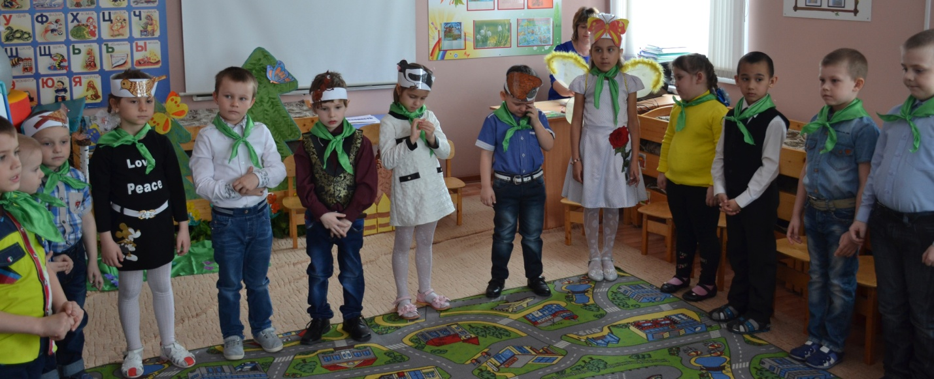
Я честный, добрый и заботливый человек. Я хочу вступить в ряды Эколят.
Я люблю всех живых существ, поэтому я обещаю всегда защищать и беречь братьев наших меньших!
Я люблю дышать чистым воздухом, поэтому я обещаю беречь зеленые насаждения, высаживать новые деревья и ухаживать за ними.
Я хочу пить чистую воду, купаться в чистых реках, морях и озерах, поэтому я обещаю беречь водоемы от загрязнений, экономить водопроводную воду.
Я люблю гулять по красивым полям и лесам, поэтому я обещаю убирать за собой мусор всегда и везде, сортировать бытовые отходы и сдавать вторсырье в переработку.
Вступая в ряды Эколят – Молодых защитников природы, я клянусь, что сделаю все возможное, чтобы стать лучшим другом Природы, надежным и верным.
Клянусь все свои знания и силы направлять на заботу о Природе, животных и растениях.
Клянусь нести знания о природолюбии окружающим меня людям.
Клянусь! Клянусь! Клянусь!
Воспитатель. НЕ забывайте правила поведения в лесу, выполняйте их всегда:
И тогда для вас награда —
Птицы, звери — все вам рады!
Бабочки порхают,
Цветочки расцветают,
Спеют ягоды для вас,
Приходите, в добрый час!

МЫ ХОТИМ, ЧТОБ ПТИЦЫ ПЕЛИ
Мы хотим, чтоб птицы пели, чтоб вокруг леса шумели,
Чтобы были голубыми небеса.
Чтобы речка серебрилась, чтобы бабочка резвилась
И на ягодах сверкала хрусталем роса.
Мы хотим, чтоб солнце грело, и березка зеленела,
И под ёлкой жил смешной колючий ёж,
Чтобы белочка скакала, чтобы радуга сверкала,
Чтобы летом лил веселый золотистый дождь.
Мы хотим, чтоб на планете были счастливы все дети.
Ах, как хочется со всеми нам дружить!
Будем в школах мы учиться, будем к звездам мы стремиться
И сады в краю любимом будем мы растить!

- 